МБОУ «Архангельская СОШ
им. Героя Советского Союза Краснова В.М.»

(спортивно - познавательная игра
для учащихся начальной школы)
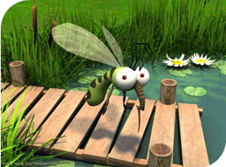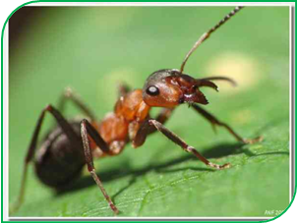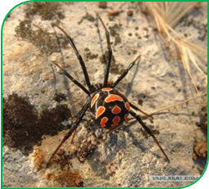
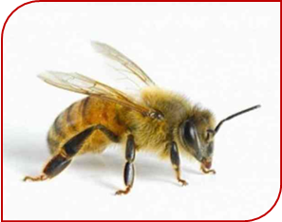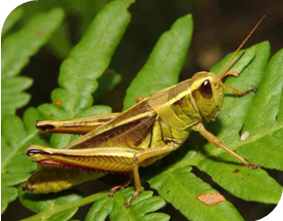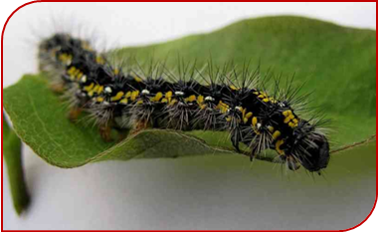

Подготовила и провела
учитель и библиотекарь Суслина Е. В.
2012г.
Задачи:

- пополнение экологических знаний учащихся в процессе игры;
- развитие физических способностей, укрепление здоровья;
- воспитание умение работать сообща, согласовывать свои действия.

Оформление, оборудование, реквизит:

- иллюстрации насекомых, о которых идёт речь в ходе мероприятия; (презентация)
- два обруча;
- два ведра и кубики;
- карточки со словами.

Место проведения – спортзал.

Ход мероприятия.

Ведущий. Здравствуйте, ребята! Нашу сегодняшнюю встречу мы посвящаем насекомым. Вы даже не можете представить. Как много на Земле представителей этого класса! Насекомых в мире намного больше, чем остальных животных, населяющих нашу планету. Существует отдельная наука, изучающая насекомых. Называется она энтомология. Сейчас я предлагаю вам провести весёлую эстафету. На некоторое время вам предстоит побывать в роли некоторых насекомых, разделимся на команды. (Жеребьёка ) Итак, у нас есть две команды.

Представление команд. Команды выбирают название и капитанов.

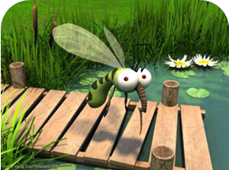
Эстафета «Весёлый комарик».
(слай 2)
Ведущий загадывает командам загадку. Игрок, отгадавший её, приносит 1 балл своей команде. Ведущий следит, чтобы дети не выкрикивали отгадку хором , а. дослушав до конца, подняли руку.

Лети – пищит,
Ножки длинные тащит.
Случай не упустит –
Сядет и укусит. (Комар.)

Ведущий. Но мы кусаться не будем! А вот бегать и пищать – да! Итак, первый конкурс – эстафета «Весёлый комарик».
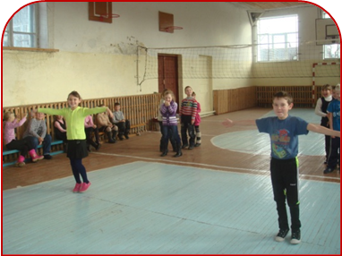
Команды строятся в две колонны по линии старта. Ведущий даёт сигнал к началу соревнований.
Первый игрок каждой команды, разводя руки в стороны и пища, как комар, должен добежать до стены, коснуться её рукой, вернуться обратно и передать эстафету второму игроку. И т. д. Выигравшая команда получает 5 баллов.

Ведущий. А теперь несколько вопросов командам. Отвечая на них, вы можете заработать дополнительные баллы.

- Для чего природе комары? (Например, являются пищей для насекомоядных животных.)
- Все ли комары кровопийцы? ( Нет, только самки, чтобы отложить потомство. А комар – самец опылят растения.)
- Перед каким явлением природы комары звенят громче и пронзительнее? (Перед дождём.)

Ведущий подводит итоги эстафеты.

Эстафета «Муравьи».
(слайд 3)
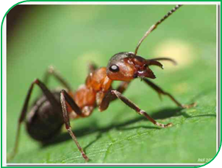
Ведущий. А теперь ещё одна загадка.
Домик прячется в лесу,
Все к нему жильцы несут:
И травинку, и хвоинку,
И какую-то личинку.
Есть в том доме сторожа –
Угадай же поскорей,
Кто живёт в нём?… (Муравей.)
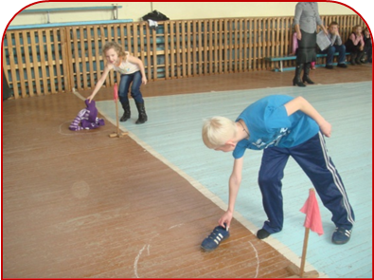
Правильно. А из чего муравьи строят муравейник? (Ответы команд. За правильные ответы они могут заработать дополнительные баллы.) А вот у вас нет ни веточек, ни хвоинок. Но вы должны найти любой предмет, всего лишь один (это может быть ботинок, шнурок, заколка и т. д.), для строительства своего муравейника.
Команды строятся в две колонны на линии старта. На некотором расстоянии от них лежат два обруча. Ведущий даёт сигнал к началу соревнований. Первый игрок каждой команды относит выбранный им предмет в обруч, возвращается к команде и передаёт эстафету второму игроку. Тот, кто в свою очередь, должен найти другой предмет и отнести его в обруч. И т. д. Когда все игроки команды сложат в обруч свои вещи, эстафета продолжается в обратном порядке: игроки должны по очереди забрать свои предметы из обруча. Если по ошибке игрок берёт из обруча чужой предмет, то со счёта команды снимается 1 балл. Выигравшая команда получает 5 баллов.

Ведущий. А теперь у вас есть шанс заработать дополнительные баллы.
- Кто самый сильный на свете? (Муравей.) Верно, он несёт груз, превышающий свой собственный вес в пятьдесят раз.
- В муравейнике ходы открыты и заметно бойкое движение муравьёв на куче. Какую погоду сулит данная примета? (Хорошую.)
- А перед каким явлением природы муравьи прячутся в свой муравейник? (Перед грозой или сильным дождём.)
- Какую пользу природе приносят муравьи? ( Муравьи защищают лес от вредных насекомых: листоедов, короедов.) С весны до осени трудятся муравьи, неся в муравейник личинок, гусениц, жуков, мошек. И как трудятся! До двадцати пяти тысяч вредных насекомых в день приносят неутомимые добытчики к себе домой! И это только в один муравейник! Поэтому лес, в котором много муравьёв, здоровый и чистый. Муравьи – санитары леса! Помните об этом, ребята!

Ведущий подводит итоги эстафеты.

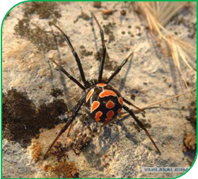
Конкурс «паук»
(слайд 4)

Ведущий. Итак, следующая загадка и следующая эстафета.
Наткёт, наплетёт, сядет и добычу ждёт. (Паук.)
Вы сейчас тоже на время станете паучками.

Все игроки команд. Кроме капитанов, берутся за руки и «плетут паутину» - запутываются как можно сильнее, не расцепляя при этом рук. По сигналу ведущего капитаны должны распутать команду соперников. Кто быстрее? Выигравшая команда получает 5 баллов.

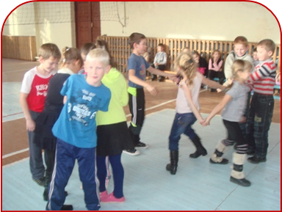
Ведущий. А теперь несколько вопросов командам.
- Паук усиленно плетёт свои сети. К какой погоде эта примета? (К сухой.)
- Пауки прячутся. Что сулит данное явление? (Дождь.)

Ведущий подводит итоги эстафеты.

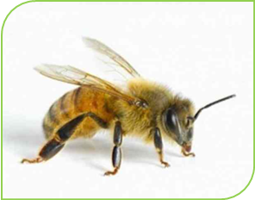
Эстафета «Трудолюбивые пчёлки».
(слайд 5)
Ведущий. Домовитая хозяйка
Пролетает над лужайкой.
Прохлопочет над цветком –
Он поделится медком. (Пчела.)
Учёные – энтомологи подсчитали, что рабочая пчела за минуту облетает двенадцать цветков, а это значит, что за рабочий день она посетит не менее семи тысяч цветков. Приблизительные подсчёты показывают, что пчёлы одной семьи в день опыляют не менее трёхсот шестидесяти миллионов цветков. А за целое лето?
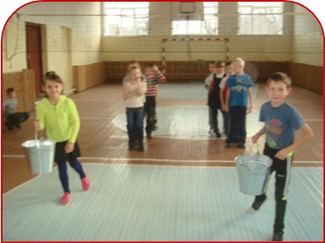
Команды строятся в две колонны на линии старта. У каждого игрока в руках небольшое ведёрко. На некотором расстоянии от команд на полу разложены кубики – «цветочки». По сигналу ведущего первый игрок каждой команды бежит к кубикам, кладёт кубик в ведерко, возвращается к команде и передаёт ведёрко второму игроку. И т. д. Выигравшая команда получает 5 баллов. Если в ходе эстафеты игрок уронит из ведра кубик, то со счёта команды снимается 1 балл.

Ведущий. А вы знаете какие – нибудь приметы, связанные с пчёлами?

- Пчела возвращается в улей поздно вечером. К какому явлению? (К дождю.)
Перед дождём пчёлы летают вблизи улья, а перед хорошей погодой они летят далеко в поле.

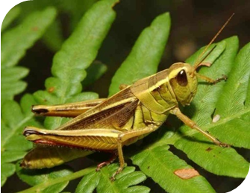
Эстафета «Кузнечики».
(слайд 6)
Ведущий.
Прыгает пружинка-
Зелёненькая спинка -
С травы на былинку.
С ветки на тропинку. (Кузнечик.)

Теперь все превращаются в кузнечиков.

Команды строятся в две колонны на линии старта. По сигналу ведущего первый игрок каждой команды прыжками на двух ногах двигается до ориентира, огибают его, возвращаются к команде и передают эстафету второму игроку. И т. д Выигравшая команда получает 5 баллов.

Ведущий. У вас есть возможность заработать дополнительный балл.

Конкурс «Командный прыжок».

Первый номер каждой команды выполняет прыжок с места от линии старта. Ведущий мелом фиксирует длину прыжка. От этой линии выполняет свой прыжок второй игрок. И т. д. выигрывает команда, у которой общий прыжок окажется длиннее. Она получит дополнительный балл.
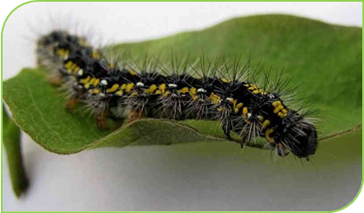
Конкурс «Гусеница».
(слайд 7)
Ведущий. Волосата, зелена.
В листьях прячется она.
Хоть и много ножек,
Бегать всё ж не может. (Гусеница.)

А мы попробуем!
Игроки каждой команды цепляются за пояс впередистоящего игрока – получается «гусеница». Вот так, сцепленными, надо оббежать вокруг стула и вернуться на прежнее место. Команда – победитель получает 5 баллов.

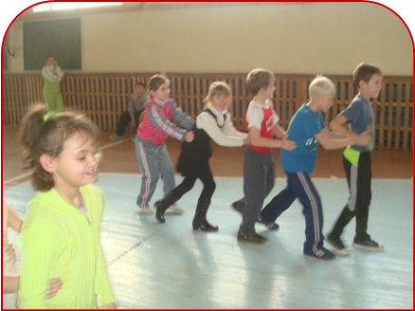
Ведущий. А теперь вы должны вспомнить все конкурсы нашей программы. А название самой программы вы помните? И если вы внимательны, то найдёте мою ошибку в подборе одного конкурса. (Ответы детей.) Правильно, был конкурс, посвящённый паукам. А пауки к насекомым не относятся.
А теперь последний конкурс.

Конкурс «Борьба за последний балл».

Команды по очереди называют насекомых (повторяться нельзя).
Команда, игрок которой последним называет насекомое, получает 1 балл.
Подведение итогов. Награждение победившей команды.

Ведущий. Неважно, кто победил в этой эстафете. Важно то, что вы немного отдохнули и пополнили свои знания о такой многочисленной семье – классе насекомых. Подсчитано, что на каждого человека приходится более двухсот миллионов разных насекомых. В настоящее время каждый год открывается примерно десять тысяч видов насекомых. Энтомологи держат коллекции в специальных ящиках. Если на осмотр каждого экземпляра тратить всего по минуте, то на знакомство со всей коллекцией нам бы потребовалось шесть лет чистого времени, без перерывов на обед и выходных дней.
Я предлагаю вам прочитать книгу (показывает) книгу М. А. Козлова «Не просто букашки» (слайд 8). В ней вы найдёте не только яркие иллюстрации, но и много интересного о насекомых, известных и не известных вам.

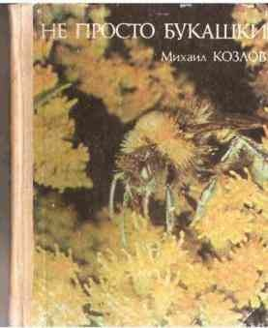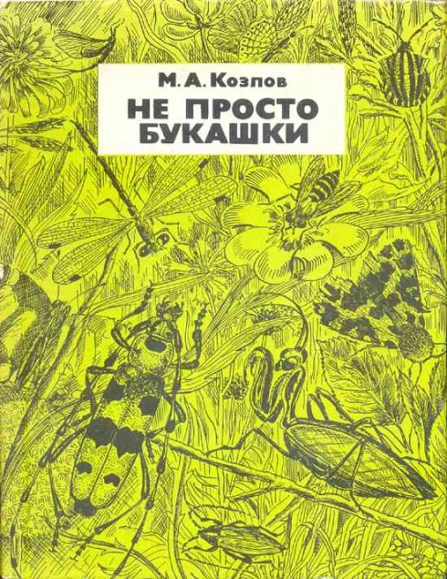

Всего вам доброго! До следующей встречи!

Использованная литература:

- Муковникова О.Г. Природоведение, 4 класс, пособие для учителя.

- Козлов М. А. Не просо букашки. – СПб: Гидрометеоиздат, 1994.

- Хрестоматия юного натуралиста. /автор – сост. В. М. Вдовиченко.

- Дьячкова Г. Т. Окружающий мир: Олимпиадные задания, 2-4 класс. – Волгоград: Учитель.

